МБОУ «Гимназия № 1 им. А.А.Иноземцева»

ОЛИМПИАДА
по литературному чтению для учащихся
2 классов
2014-2015 учебный год

Подготовила: Бобкова Е.Н.

Фамилия, имя, класс__________________________________________________

Тому, кто дерзает, судьба помогает. (Вергилий)
Желаем удачи!

1.Соедини линиями фамилии авторов и их произведения.
К. Чуйковский «Крокодил Гена и его друзья»
С. Михалков «Федорино горе»
Э. Успенский «Снежная королева»
А. Пушкин «Дядя Степа»
Г.Х. Андерсон «Конек-Горбунок»
П. Ершов «Сказка о рыбаке и рыбке».

2. Напиши название произведения и автора.
а) В этой книге рассказывается о сказочной стране, в которой жили малыши и малышки, то есть крошечные мальчики и девочки, или, как их иначе называли, коротышки. | 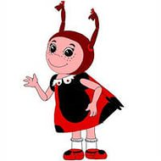 | _________________  _________________  ________________
б) Девочка, бросившись на кукольную кружевную кровать, зарыдала открыто, что ей пришлось поступить жестоко с деревянным мальчиком. | 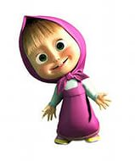 | _________________  _________________  ________________
в) – Смотри, сторожи хорошенько! – приказал ему кавалер на прощание, хлестнул по огурцам, и карета умчалась в облаке пыли. | 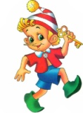 | _________________  _________________  ________________
г) – Привет! Можно мне здесь на минуточку приземлиться?  – Да, да, пожалуйста, – поспешно ответил Малыш и добавил:  – А, что, трудно вот так летать? |  | _________________  _________________  ________________

3. Подчеркни слова близкие по значению (синонимы).
Друг, собака, приятель, мальчик, другой, товарищ, господин.

4.Вспомни сказки А.С.Пушкина и ответь на вопросы.
1.В кого превращался князь Гвидон? _____________________________________
2.За какую плату нанял поп работника?___________________________________
3.Как назывался дом, в котором жили семь богатырей?______________________
4.Сколько было братьев у царевны Лебеди?________________________________

5.Закончи фразеологизмы.
Поминай как ……….
Ни жив, … ………
Тише воды, ……. ……
Держать себя … ……
Лёгок на …….

- В предложениях замени выделенные слова одним словом.
1. Бабочки легко перелетали с цветка на цветок.
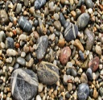
______________________________________________
2. Русло ручья было усеяно круглыми гладкими камушками.
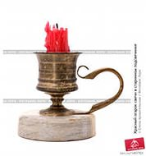
________________________________________________

3. В землянке мы нашли остаток недогоревшей свечи.
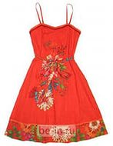
_____________________________________________________
4. У девочки от росы стал мокрым нижний край платья.
_____________________________________________________
7. Составь пары из названий произведений и наиболее подходящих к ним пословиц:
- ''Аленький цветочек'' а) Не имей сто рублей, а имей сто друзей.
- ''Снежная королева'' б) Дал слово – крепись.
- ''Три толстяка'' в) Друг познается в беде.
8. Поменяйте каждое слово на противоположное ему по значению (например, «Старый карлик» - «Молодой великан») и у вас получатся названия сказок русских и зарубежных писателей. Запишите эти названия.
а) «Пёс босиком» - ________________________________________
б) «Академик под Землёй» - ____________________________

9. Раскрась картинку. Сочини по ней четверостишие.

